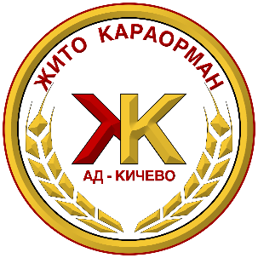
МПИ Жито Караорман А.Д. - Кичево
Булевар Илинден бр.44, 6250 Кичево
Тел.: +389 70 223 205; +389 45 221 290
даночен број: 4012996102753
mail: zitokaraorman@t.mk
www.zitokaraorman.eu.mk

ОБРАЗЛОЖЕНИЕ ЗА ОСТВАРЕНИТЕ РЕЗУЛТАТИ
ЗА ПЕРИОД ЈАНУАРИ – ДЕКЕМВРИ 2022 ГОДИНА

Во изминатава деловна година работењето во нашето друштво се одвиваше во мошне отежнати услови на работење пред се поради општата светска криза а посебно а посебно поради кризата во регионот. Тоа успешно се надмина со одминувањето на деловната година.
Фирмата во отежнати услови на стопанисување оствари позитивен финансиски резултат.
Остварениот вкупен приход е помал во односнос на истиот период од претходната година.
Во залихите на суровини и производи не се евидентирани разлики поради природата на дејноста.
Расходите за оваа година се зголемени во однос на истиот период од претходната година, поради намалување на вкупното ниво на приходи и расходи.
Најголемо учество во вкупните трошоци имаат потрошените материјали за дејноста.
Оперативната добивка бележи пад во однос на предходната година поради намалениот вкупен обем на работење и зголемени трошоци за енергија (ел. енергија, нафта) и суровини.
Друштвото прави напори за подобрување на финасиските резултати и одржување на ликвидноста. Во наредниот период ќе бидат превземени активност со цел изнаоѓање на нови пазари, подобрување на квалитетот и асортиманот на производите.

Кичево, 15.03.2023 год. |  |  |  | МПИ Жито Караорман А.Д. - Кичево

